Приложение № 2
Образцы защиты эскизов обложек.

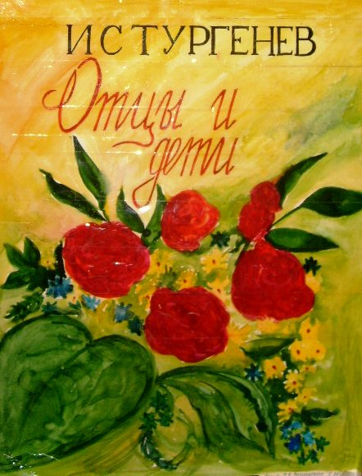
На страницах романа мы постоянно встречаем упоминание о цветах и травах: Фенечка готовит букет из роз, «ещё мокрых от росы», одну из них – «красную, и не слишком большую» - просит у неё Базаров; «подостлавши под себя охапки две шумливо-сухой, но ещё зелёной и душистой травы», Евгений и Аркадий спорят, тогда же Базаров упоминает о том, как из него «лопух расти будет»; «о вечном примирении и о жизни бесконечной» говорят цветы на могиле, в которой «скрылось страстное, грешное, бунтующее сердце…»
На обложке мы предлагаем изобразить «растительный антураж», который, как все понимают, Тургенев выбирает не случайно. Неожиданный в сочетании трав и цветов букет символизирует сложную, противоречивую натуру главного героя, так и не понявшего собственную душу.

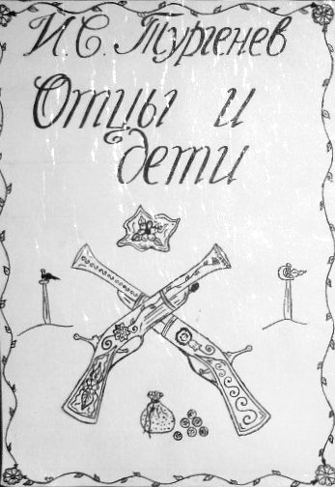
Идейная основа романа – тотальный конфликт: отцов и детей, Базарова и Кирсанова, либералов и демократов, аристократов и разночинцев и т.д. Это противостояние мы выразили в эскизе скрещенными пистолетами.
Основной художественный приём в романе – антитеза, поэтому мы предлагаем контрастное цветовое решение: антитезу белого и чёрного.
Для оформления заголовка выбран не рубленый шрифт, а экспрессивная скоропись, выражающая напряжённость сюжета и стремительность его развития.

